2D POČÍTAČOVÁ GRAFIKA

Klimeš 2005, Technická pomoc Timko

OBSAH
1 PREDMET POČÍTAČOVEJ GRAFIKY 3
Obsah predmetu: 3
2 FARBY V POČÍTAČOVEJ GRAFIKE 3
2.1 Svetlo a farba 3
2.2 FAREBNÉ MODELY 4
Model HSB 5
Model HLS 5
Model CMY (CMYK) 5
3 ĽUDSKÝ ZRAK 7
3.1 Premietanie 7
3.2 Priestorové videnie 7
3.3 Vnímanie farieb 7
3.4 Zotrvačnosť 7
4 RASTROVÁ GRAFIKA 8
4.1 DRUHY POČÍTAČOVEJ GRAFIKY 8
4.2 Rastrový monitor 8
4.3 ALGORITMY RASTROVEJ GRAFIKY 10
4.3.1 Úsečka v rastrovej grafike 10
4.3.2 Kružnica v rastrovej grafike 12
4.3.2 Kružnica v rastrovej grafike 12
4.3.3 Iné krivky v rastrovej grafike 13
4.3.4 Prepočet obrazu do okna 13
4.3.5 Vypĺňanie plôch 14
Obr. 4. Plocha vyznačená obrysom 15
4.3.6 2D textúry 15
5. Úpravy obrazu 16
5.1 Farebný obsah obrazu 16
5.1.1 Histogram farieb 16
5.1.2 Paleta 16
5.1.3 Prevod farebného obrazu na čiernobiely 17
5.2 Zmena rozmerov obrazu 17
5.3 Zmena tvaru obrazu 18
5.4 Ďalšie úpravy obrazu 18
5.4.1 Prelínanie obrazov 18
6 Kompresia obrazu 19
6.1 Bezstratové kompresie 19
Metóda RLE (Run Length Encoding) 19
Huffmanov kód (David Huffman, 1952) 19
6.2 Stratová kompresia 20
7 GRAFICKÉ FORMÁTY 21
Animačný grafický formát FLI, FLC 21
7 PÍSMO V POČÍTAČOVEJ GRAFIKE 21
REZ PÍSMA, ULOŽENIE V PAMÄTI 22
PRAVIDLÁ POUŽITIA PÍSMA V GRAFIKE 22
9 FRAKTÁLY 23
9.1 JULIOVA A MANDELBROTOVA MNOŽINA 23
9.3 C-krivka a dračia krivka 24
9.4 Ďalšie fraktály 24

1 PREDMET POČÍTAČOVEJ GRAFIKY

Obsah predmetu:
Technické a programové prostriedky pre vytváranie obrazu a jeho úpravy, ukladanie, prenos a zobrazenie na výstupnom zariadení počítača.
Pri výučbe tohto predmetu sa predpokladajú niektoré znalosti z fyziky a matematiky, najmä geometrie:
- súradnice pravúhle a valcové,
- smernicová rovnica priamky,
- goniometrické funkcie,
- elektromagnetické vlnenie, rýchlosť a smer jeho šírenia, použitie.
Definícia obrazu v počítačovej grafike:
Obraz je množina farebných plôch uzatvorená zvyčajne v obdĺžnikovom ráme.

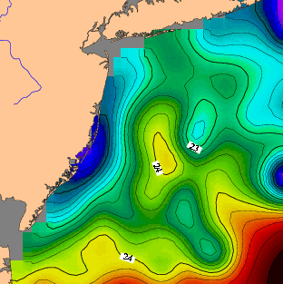


Obr. 1.1 Príklady obrazov v počítačovej grafike
Konečným cieľom počítačovej grafiky je vnímanie obrazu ľudským zrakom. Pre štúdium počítačovej grafiky je teda potrebná znalosť základných údajov o ľudskom zraku, svetle a farbách.

2 FARBY V POČÍTAČOVEJ GRAFIKE

2.1 Svetlo a farba
Všetky objekty (i počítačové zobrazenie) vnímame vďaka svetlu, ktoré vydávajú alebo ktoré sa od nich odráža. Z fyzikálneho hľadiska je svetlo elektromagnetické vlnenie s frekvencou v oblasti od 380 THz do 770 THz (s vlnovou dĺžkou 790nm až 390 nm). Každej frekvencii zodpovedá určitá farba.
Pozn. medzi frekvenciou f a vlnovou dĺžkou λ (lambda) platí vzťah λ = c/ f, kde c=10⁸ m/s je rýchlosť svetla.

frekvencia 380 THz ..................................................................... 770 THz
vlnová dĺžka 790 nm ........................................................................390 nm
IR žiarenie | ← VIDITEĽNÉ SVETLO → | UV žiarenie
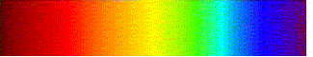
červená ........................................................ fialová

Svetlo je charakterizované niekoľkými atribútmi:
- farba - závisí od frekvencií elektromagnetických vĺn, ktoré obsahuje,
- jas - vyjadruje výkon sveteľného žiarenia,
- sýtosť farby vyjadruje čistotu farby, t.j. prímes šedej farby.

Pozn. Farebných odtieňov je v skutočnosti nebmedzený počet. Ktoré z nich vybrať pre farebné zobrazenie, ako ich účelne usporiadať a vyjadriť ich číselne je dôležitým problémom počítačovej grafiky. Jeho riešením sú rôzne farebné modely.

http://en.wikipedia.org/wiki/List_of_colors

2.2 FAREBNÉ MODELY
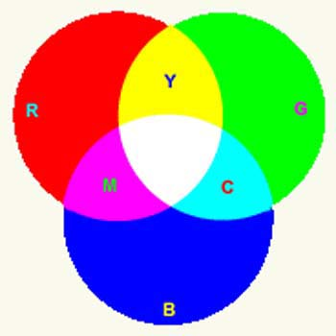
Pre prácu s odtieňmi farieb vzniklo niekoľko systémov, ktoré sa líšia množinou základných parametrov farby. Spoločná pre všetky modely je snaha priblížiť sa ľudskému vnímaniu farby. Pri práci s farbami v počítači ešte pristupuje požiadavka jednoznačného číselného vyjadrenie všetkých atribútov farby – digitalizácia farby. V prípadoch, kedy farba je prejavom vyžarovaného svetla (monitor, projektor, svetlo odrazené od predmetov), platia modely aditívne – čím väčšia intenzita zložiek, tým vyšší je jas výslednej farby. V prípadoch, kde farba vzniká pohlcovaním zložiek svetla (tlač), sa používajú modely subtraktívne – čím viacej pridávame farebného pigmentu, tým tmavšia je výsledná farba.
Ľudský zrak rozlíši v rámci viditeľného spektra viac ako 400 000 farebných odtieňov, ich počet a konkrétne vnímanie je však značne subjektívne.
Model RGB
Už Aristoteles a iní bádatelia v staroveku riešili problém svetla a vnímania farieb. Newton správne označil svetlo ako zdroj farebných vnemov. V roku 1801 Thomas Young vypracoval trichromatickú teóriu, ktorú neskôr zdokonalil Hermann von Helmholtz. Táto teória bola potvrdená v 60.rokoch 20 storočia:

Takmer všetky farebné odtiene možno vytvoriť zmiešaním základných farebných zložiek - červenej, zelenej a modrej. To je základom najužívanejšieho farebného modelu - RGB. Zmiešaním všetkých zložiek v rovnakej intenzite vznikne farba šedá až biela.
Jednoduchý RGB model: predpokladajme len dve úrovne zastúpenia každej farebnej zložky: 0% alebo 100%. Potom je 8 možných kombinácií zastúpenia zložiek RGB vo výslednej farbe, s pridaním intenzity (I) je to 16 možností. K vyjadreniu týchto 16 farieb potrebujeme 4 bity, teda ½ Bytu. Tento systém je vhodný len pre najjednoduchšie farebné zobrazenia (je použitý v Turbo Pascale).

I | R | G | B |  | I | R | G | B
0 | 0 | 0 | 0 | čierna | 1 | 0 | 0 | 0 | tmavošedá
0 | 0 | 0 | 1 | modrá | 1 | 0 | 0 | 1 | svetlomodrá
0 | 0 | 1 | 0 | zelená | 1 | 0 | 1 | 0 | svetlozelená
0 | 0 | 1 | 1 | tyrkysová | 1 | 0 | 1 | 1 | svetlotyrkysová
0 | 1 | 0 | 0 | červená | 1 | 1 | 0 | 0 | svetločervená
0 | 1 | 0 | 1 | fialová | 1 | 1 | 0 | 1 | svetlofialová
0 | 1 | 1 | 0 | hnedá | 1 | 1 | 1 | 0 | žltá
0 | 1 | 1 | 1 | svetlošedá | 1 | 1 | 1 | 1 | biela
Pri digitalizácii väčšieho počtu farieb sa s ohľadom na organizáciu dát v pamäti zvyčajne rezervuje na uloženie označenia farby celistvý násobok Byte. Dostávame tak tri základné možnosti digitalizácie farby:

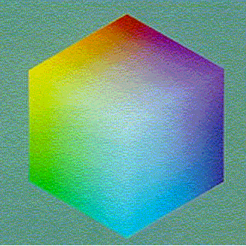
 |  |  | počet bitov na zložku |  |  | označenie
počet bitov | počet Bytov | počet farieb | R | G | B
8 | 1 | 256 | 3 | 3 | 2
16 | 2 | 65 536 | 6 | 6 | 4 | HighColor
24 | 3 | 16 777 216 | 8 | 8 | 8 | TrueColor

Pozn. v systéme označenom TrueColor máme k dispozícii podstatne viac odtieňov, než je potrebné pre vnímanie ľudským zrakom, čo je spôsobené práve kódovaním farby na celý počet Bytov. Niektoré systémy rezervujú pre farbu 4 Byty - 32 bitov, ale tieto ďalšie bity sa užívajú k vyjadrení ďalších vlastností farby, napr. priehľadnosti - tzv, alfa-kanál (systém RGBA).

Kocka farieb
Farebné odtiene si môžeme predstaviť ako body vnútri a na stenách kocky v 3D súradnom systéme s osami R,G,B. Každý bod kocky zodpovedá určitej hodnote farebných zložiek a predstavuje teda jeden farebný odtieň.
Počiatok súradnej sústavy odpovedá čiernej farbe, protiľahlý vrchol farbe bielej. Body na spojnici týchto vrcholov zodpovedajú odtieňom šedej. Vo vrcholoch kocky sú čisté farby - základné zložky R, G, B a farby vzniklé zmiešaním dvoch zložiek - C (modrozelená), M (fialová) a Y (žltá).

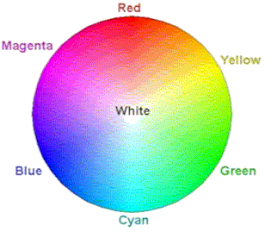
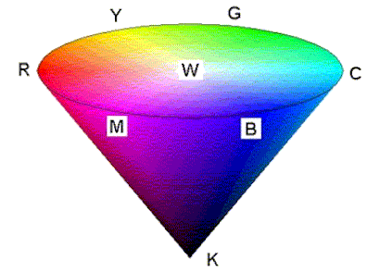
Model HSB
Pri modeli RGB je obtiažne určiť potrebný podiel farebných zložiek, ak chceme dosiahnuť určitý farebný odtieň. Tento problém rieši model HSB, v ktorom sa určuje osobitne odtieň, jas a sýtosť farby. Tým je tento model je bližší ľudskému vnímaniu farby. Základné zložky modelu sú:
H – Hue (farebný tón),
S – Saturation (sýtosť),
B – Brightness (hodnota jasu).

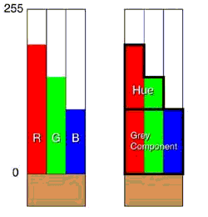
Model HSB sa znázorňuje ako kužeľ vo valcovej súradnej sústave. V smere osi valca sa vynáša jas B, sýtosť S je daná vzdialenosťou od tejto osi, farebný tón H je daný uhlom odklonu od smeru kladnej osi x. Vrchol ihlanu (jas B=0) leží v počiatku súradnicovej sústavy a predstavuje čiernu farbu. Podstava ihlanu leží vo výške B=1, jej stred zodpovedá bielej farbe. Príslušné čisté farby (červená, žltá, zelená, tyrkysová, modrá a fialová - saturácia S=1) ležia po obvode podstavy kužela. Jas farby rastie od vrcholu k podstave, sýtosť je daná vzdialenosťou od osi ihlana.

Pojem sýtosť (saturácia) vyjadruje prímes šedej farby. Ak sú vo farbe prítomné všetky tri zložky, môžeme ju chápať ako zmes čistej farby, obsahujúcej len jednu alebo dve zložky RGB, a šedej, v ktorej sú zastúpené všetky zložky rovnakým podielom (obr.). Čisté farby majú činiteľ saturácie S=1 a nachádzajú sa na plášti kužeľa HSB.

Model HLS
Od modelu HSB je odvodený model HLS, ktorý sa usiluje postihnúť aj skutočnosť, že najviac farieb vnímame práve pri strednej intenzite svetla a vnímavosť farieb klesá tak pri vysokej ako aj nízkej intenzite svetla. Znázorňuje sa dvojicou kužeľov so spoločnou podstavou v podobnej súradnicovej sústave ako v modeli HSB, súradnica B je nahradená súradnicou L (Luminance). Vrchol spodného kužeľa v bode [0,0,0] predstavuje čiernu farbu, biela farba je vo vrchole horného kužeľa.

Model CMY (CMYK)
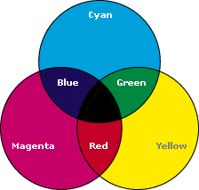
Tento model vyjadruje vznik farby zo základnej bielej farby pohltením niektorých jej zložiek. Farby sa teda vytvárajú subtraktívnym spôsobom (odčitovaním). Základné zložky sú:
C – Cyan (tyrkysová),
M – Magenta (fialová),
Y – Yellow (žltá).
Model CMY sa využíva najmä v polygrafii pri reprodukcii farebných obrazov a fotografií. Farebný obraz je výsledkom sútlače troch obrazov vo farbe jednotlivých zložiek CMY. Základná farba je biela (papier), pridávaním zložiek vzniká farba tmavšia, pridaním všetkých zložiek v rovnakej intenzite vznikne farba šedá až čierna. Z technických dôvodov nie je táto čierna farba kvalitná, preto sa pri tlači pridáva čierna farba (blacK) ako samostatná zložka k dosiahnutiu sýtej čiernej farby a úspore drahých tonerov. Potom sa tento model označuje CMYK.
Pozn. Skúsenosť maliarov z miešania farieb vychádza práve zo subtraktívneho miešania farieb.

Model UWB
V tomto modeli je jednou zložkou jas (B - brightness), zložky U,W vyjadrujú rozdiel farieb červená-zelená a modrá-žltá. Tento model je vhodný pre prenos signálu farebnej televízie tak, aby ho bolo možné prijímať i na čiernobielych prijímačoch (vtedy sa signály U,W jednoducho ignorujú). Využíva sa tiež vo formáte jpg.

3 ĽUDSKÝ ZRAK

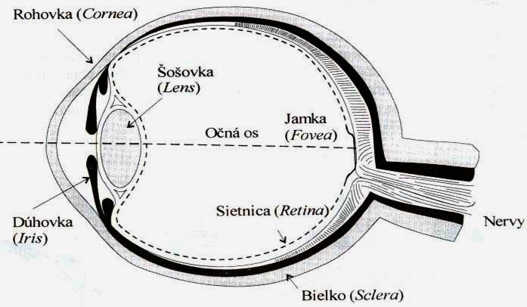
Ľudský zrak je zmysel pre vnímanie svetla. Tvoria ho oči a príslušná časť mozgu, v ktorej sa zrakové vnemy spracúvajú. Pre počítačovú grafiku sú dôležité najmä tieto jeho vlastnosti:
- premietanie reality na sietnicu,
- vnímanie farieb,
- priestorové videnie,
- zotrvačnosť.

3.1 Premietanie
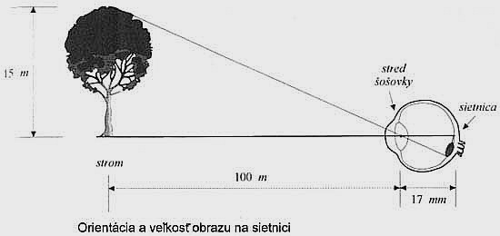
Pozorované objekty sa premietajú na sietnicu oka premietacími lúčmi, ktoré prechádzajú stredom premietania v strede šošovky (stredové premietanie). Výsledný priemet má tieto vlastnosti:
- vzdialenejšie predmety sa zobrazujú menšie ako predmety bližšie,
- priamky, ktoré sú v skutočnosti rovnobežné, sa premietajú ako rôznobežky pretínajúce sa v bode nazývanom úbežník.

3.2 Priestorové videnie
Každé oko vníma realitu z iného miesta v priestore - vzájomná vzdialenosť očí sa pohybuje okolo 72 mm a preto sa obrazy na ich sietniciach mierne líšia. V mozgu sa tieto obrazy porovnávajú a z ich rozdielov sa usudzuje na vzdialenosť predmetov od pozorovateľa. Tento jav závisí na uhlovej rozlišovacej schopnosti očí (cca 1') a preto priestorové vnímanie siaha len do vzdialenosti asi 450 m.

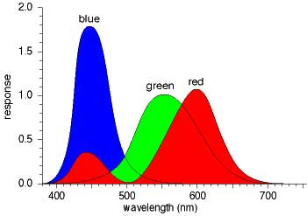
3.3 Vnímanie farieb
Na sietnici sú dva druhy svetlocitlivých prvkov: tyčinky a čapíky. Tyčinky sú citlivé na jas svetla bez ohľadu na farbu, čapíky reagujú na farbu. Maxima citlivosti čapíkov ležia v oblasti červenej, zelenej a modrej (obr.). Vnímanie farby v oku je teda rastrové a založené na podobnom princípe ako model RGB.

3.4 Zotrvačnosť
Po skončení vizuálneho vnemu (zhasnutie zdroja svetla, zatvorenie očí) doznieva obraz po určitý časový interval (cca 20 ms) na sietnici. Zrak preto vníma rýchlo sa obnovujúci obraz (s frekvenciou obnovy > 30 Hz) y ako statický obraz bez prerušenia. Ak sa pritom obsah obrazu mení primeranou rýchlosťou, máme dojem súvislého pohybu predmetov. Tento jav je základom filmu, televízie ako aj počítačovej animácie.

4 RASTROVÁ GRAFIKA

4.1 DRUHY POČÍTAČOVEJ GRAFIKY

Obraz v počítačovej grafike možno konštruovať, uchovávať a prenášať dvomi zásadne odlišnými spôsobmi:
- Obraz je tvorený množinou plôch, definovaných tvarom, umiestnením a farbou – vektorová grafika
- Obraz je zložený z elementárnych farebných plôšok (pixelov) - rastrová grafika.

Pozn. slovo pixel vzniklo ako skratka vytvorená približne zo slov PICture ELement.

V rastrovej grafike vznikajú v obraze nežiadúce javy - úsečky majú schodovitý charakter, priamky zbiehajúce sa do jedného bodu vytvárajú nežiadúce ornamenty a i. Tento jav sa nazýva aliasing, opatrenia k jeho odstráneniu alebo zmierneniu antialiasing.

Hlavne vlastnosti vektorovej grafiky:
- nízka pamäťová náročnosť,
- možnosť zväčšovania obrazu bez straty kvality obrazu,
- nevhodnosť pre farebne komplikované obrazy (fotografie).

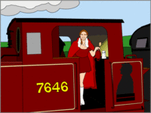
Obr. 4.1 Príklad obrazu v rastrovej a vektorovej grafike

4.2 Rastrový monitor
Prakticky všetky dnešné monitory počítačov pracujú v rastrovej grafike. Aj obrazy, uložené vo vektorovej grafike, sa pred zobrazením na monitore transformujú do rastrovej grafiky. Obraz je rozdelený na obrazové prvky (pixely - picture element), usporiadané v riadkoch a stĺpcoch. Počet pixelov vo vodorovnom a zvislom smere určuje rozlišovaciu úroveň zobrazenia. Pomer rozmerov tienidla vo vodorovnom a zvislom smere je štandardne 4/3 (aspect ratio).
Pozn. Tento pomer bol určený empiricky v začiatkoch filmu, prevzala ho televízia a neskôr monitory počítačov.
Súradný systém monitora sa odlišuje od systému používaného v geometrii: pixel so súradnicami (0,0) je v ľavom hornom rohu tienidla, súradnica Y vzrastá smerom dole. Súradnice pixelov sú celočíselné.
0 Xmax
0

Ymax

Obr. 4.2 Súradný systém monitora

Obraz na tienidle monitora je viditeľný len po krátky časový úsek (rádovo 25 ms). Preto je potrebné obraz obnovovať s frekvenciou obnovy 30 – 80 Hz opakovaným čítaním zo špeciálnej pamäte (videopamäte), umiestnenej na grafickej karte. Minimálna potrebná kapacita videopamäte je
C = Xmax .Ymax . N [Byte],
kde Xmax, Ymax - počet pixelov vo vodorovnom a zvislom smere,
N je počet Bytov pre uloženie kódu farby jedného pixelu (zvyčajne 1 - 3 Byte).
Minimálna kapacita videopamäte:
Rozlíšenie | Aspect | Pixelov | 16 farieb  4 bity/px | 256 farieb  8 bitov/px | 65536 f.  16 bit/px | 16,7 mil. f.  24 bit/px
Xpx . Ypx |  |  | kByte | kByte | kByte | kByte
320 x 200 640 x 400 640 x 480 800 x 600 1024 x 768 | 8/5 8/5 4/3 4/3 4/3 | 64000 256000 307200 480000 786432 | 32 128 153,6 240 393,2 | 64 256 307 480 786 | 128 512 614 960 1572 | 196 768 921 1440 2340

Pr. 4.1 Zistite základné parametre monitoru, s ktorým pracujete: rozmery využitej plochy tienidla, rozlišovaciu schopnosť, frekvenciu obnovy obrazu. Vypočítajte rozmer pixelu vo vodorovnom a zvislom smere. Ak ide o obrazovkový monitor, vypočítajte rýchlosť pohybu stopy elektronového lúča po tienidle.

Pr.4.2 Vytvorte textový súbor obsahujúci rastrový obraz 32 x 32 pixelov s vyznačením farieb 0 až 9, A až F. Použite najmenej 8 farieb, medzi znaky označujúce farby nevkladajte žiadne oddeľovacie znaky. Hlavička začína zavináčom a obsahuje vaše meno, dátum, prípadne názov obrazu.

Príklad:
@ Novak 04.03.2004 KOCKA
11111111111111111111111111111111
ozn | farba | ozn | farba
0 | čierna | 8 | tmavošedá
1 | modrá | 9 | svetlomodrá
2 | zelená | A | svetlozelená
3 | tyrkysová | B | svetlotyrkysová
4 | červená | C | svetločervená
5 | fialová | D | svetlofialová
6 | hnedá | E | žltá
7 | svetlosivá | F | biela
11111111111111111111111111111111
11111111111111111111111111111111
11111111111111111111111111111111
11111111117777777777777778111111
1111111117BBBB7EEEE7CCCC88111111
11111111777777777777777858111111
1111111799997CCCC7EEEE8858111111
11111177777777777777783858111111
111117DDDD7AAAA79999883858111111
11117777777777777777483888111111
111173333722227BBBB7483848111111
000073333722227BBBB7488848000000
000073333722227BBBB7481848000000
000073333722227BBBB7881848000000
00007777777777777777381888000000
00007AAAA7EEEE7CCCC7381838000000
00007AAAA7EEEE7CCCC7388838000000
00067AAAA7EEEE7CCCC7382838000000
06667AAAA7EEEE7CCCC7882838000000
66667777777777777777582880000006
66667DDDD73333799997582800000666
66667DDDD73333799997588000066666
66667DDDD73333799997580006666666
66667DDDD73333799997800666666666
66667777777777777777066666666666
66666666666666666666666666666666
66666666666666666666666666666666
66666666666666666666666666666666
66666666666666666666666666666666
66666666666666666666666666666666
66666666666666666666666666666666

4.3 ALGORITMY RASTROVEJ GRAFIKY

4.3.1 Úsečka v rastrovej grafike
Zobrazenie úsečky je jednou z najčastejších operácií počítačovej grafiky. Úsečka sa v rastrovej grafike nedá zobraziť presne (ako vo vektorovej grafike), pretože súradnice pixelov sú celočíselné; je možné len vysvietiť pixely, ktoré ležia najbližšie k zobrazovanej úsečke. Úsečka tak dostane stupňovitý charakter. Ten možno do istej miery odstrániť antialiasingom.
Algoritmus DDA
rieši otázku, ktoré pixely ležia najbližšie kreslenej úsečke, jednoduchým postupom: vyráta presné súradnice bodov na úsečke a z nich odvodí súradnice pixelov zaokrúhľením.
Sú zadané pixelové súradnice dvoch bodov A(Xa, Ya), B(Xb,Yb). Prírastky ich súradníc označíme
dY = Yb - Ya, dX = Xb - Xa.
A
B
dX
dY
1
k
Z podobnosti trojuholníkov vyplýva, že pri zväčšení x-ovej súradnice o 1 vzrastie y-ová súradnica bodu na úsečke o dY/dX .

x
Pomer K = dY/dX je smernica úsečky a predstavuje tangens uhla, ktorý zviera úsečka s kladným smerom osi x.

Algoritmus DDA pre úsečku so sklonom do 45º:
1. V prípade potreby zameň body A, B tak, aby Xa<Xb. Súradnice počiatočného pixelu úsečky sú X=Xa, Y=Ya.
Vypočítaj smernicu úsečky K= (Yb – Ya) / (Xb – Xa).
2. Opakuj:
X=X+1, Y=Y+K, priraď farbu úsečky pixelu so súradnicami (X, round(Y)). kým X=Xb.
Príklad:
Sú dané súradnice koncových bodov úsečky A(3,2), B(13,8). Smernica úsečky je
K = (8 - 2) / (13 - 3) = 0,6.
Tabuľka výpočtu súradníc pixelov obrazu úsečky:
X | 3 | 4 | 5 | 6 | 7 | 8 | 9 | 10 | 11 | 12 | 13
Y | 2 | 2,6 | 3,2 | 3,8 | 4,4 | 5 | 5,6 | 6,2 | 6,8 | 7,4 | 8,0
round(Y) | 2 | 3 | 3 | 4 | 4 | 5 | 6 | 6 | 7 | 7 | 8

 | 0 | 1 | 2 | 3 | 4 | 5 | 6 | 7 | 8 | 9 | 0 | 1 | 2 | 3 | 4
0
1
2
3
4
5
6
7
8
9
Vypočítaná úsečka v zväčšenej mierke
(v súradnom systéme monitora):

Úsečka so sklonom väčším než 45º
Uvedený postup možno použiť len v prípade, že sklon úsečky je menší alebo rovný 45º, tj. keď smernica leží v intervale <-1,1>, inak by pixely na seba nenadväzovali a obraz úsečky by bol prerušovaný. V prípade, že sklon úsečky je väčší, použije sa algoritmus DDA tak, že zameníme súradníce X a Y. Smernica je potom daná pomerom K=dX/dY, súradnicu Y zvyšujeme o 1, súradnicu X zvyšujeme o K a súradnicu pixela získame jej zaokrúhlením.
Úloha 4.3 Navrhnite súradnice koncových bodov úsečky A, B tak, aby jej sklon bol väčší ako 45º, zostavte tabuľku súradníc pixelov a nakreslite úsečku v zväčšenej mierke.
Úloha 4.4 Navrhnite postup kreslenia úsečky s hrúbkou 3 pixely. Nezabudnite pritom rešpektovať sklon úsečky.
Úloha 4.5 Navrhnite postup kreslenia čiarkovanej úsečky.
Pozn. Nevýhodou algoritmu DDA je skutočnosť, že pracuje s reálnymi číslami a ich zaokrúhľovaním, čo znižuje rýchlosť výpočtu. Tento problém rieši Bresenhamov algoritmus (1962), ktorý pracuje len s celými číslami.
http://en.wikipedia.org/wiki/Jack_E._Bresenham

4.3.2 Kružnica v rastrovej grafike
Pri kreslení kružnice možno použiť upravený DDA algoritmus. Pritom stačí vypočítať súradnice pixelov len jednej osminy (oktantu) kružnice, pretože v dôsledku symetrie kružnice je možné z každého bodu kružnice zámenou súradníc vyrátať súradnice ďalších 7 pixelov.
Pre súradnice bodu na kružnici so stredom v počiatku platí

X ² + Y ² = R ²

Tento vzťah použijeme k výpočtu súradníc pixelov obrazu kružnice so stredom S(Xs,Ys) DDA algoritmom.

X
Y
R
0
Príklad : kružnica so stredom S(15,12) a polomerom R=10
X | Y=sqrt (R ² - X ² ) | round ( Y ) | Xs+X | Ys+round(Y)
1 | 2 | 3 | 4 | 5
0 | 10,000 | 10 | 15 | 22
1 | 9,950 | 10 | 16 | 22
2 | 9,798 | 10 | 17 | 22
3 | 9,539 | 10 | 18 | 22
4 | 9,165 | 9 | 19 | 21
5 | 8,660 | 9 | 20 | 21
6 | 8,000 | 8 | 21 | 20
7 | 7,141 | 7 | 22 | 19
Postup: najskôr vyrátame prírastky súradníc pixelov prvého oktantu kružnice voči stredu kružnice X, Y (stĺpce 1 až 3). Prvý oktant končí, keď prírastok Y je rovný alebo menší ako prírastok Y.
Skutočné súradnice pixelov 1. oktantu dostaneme pripočítaním súradníc stredu (stĺpce 4,5).
Zo súradníc pixelov 1. oktantu odvodíme súradnice ostatných pixelov obrazu kružnice.

Rastrový obraz kružnice
v zväčšenej mierke
 | 0 | 1 | 2 | 3 | 4 | 5 | 6 | 7 | 8 | 9 | 0 | 1 | 2 | 3 | 4 | 5 | 6 | 7 | 8 | 9 | 0 | 1 | 2 | 3 | 4 | 5 | 6
0
1
2
3
4
5
6
7
8
9
10
11
12 |  |  |  |  |  |  |  |  |  |  |  |  |  |  |  | S
13
14
15
16
17
18
18
19
20
21
22

Tmavou farbou sú vyznačené pixely prvého oktantu.

Úloha 4.6 Zvoľte súradnice stredu a polomer kružnice, zostavte tabuľku súradníc pixelov 1. oktantu a nakreslite oktant kružnice v zväčšenej mierke.
Úloha 4.7 Súradnice pixelu v prvom oktante kružnice so stredom Xs,Ys sú (X,Y). Napíšte vzťahy pre výpočet súradníc všetkých pixelov obrazu kružnice, ktoré je možné zo súradníc jedného pixela odvodiť.
Úloha 4.8 Navrhnite zmenu algoritmu tak, aby sa vykreslil kruh - vyplnená kružnica s polomerom R.
Úloha 4.9 Navrhnite algoritmus kreslenia elipsy s poloosami A, B, rovnobežnými s osami x, y. Využite rovnicu elipsy X²/ A² + Y² / B² = 1.

4.3.3 Iné krivky v rastrovej grafike
Náročnejšie krivky v rastrovej grafike je možné aproximovať sledom na seba nadväzujúcich úsečiek. Dĺžku úsečiek treba voliť tak, aby neboli zreteľné body ich nadväzovania.
Uvážme napr. túto úlohu:
Máme vykresliť priebeh funkcie y=sin x v intervale <0,2π> tak, aby graf funkcie mal šírku 300 px a výšku 200 px. Bod(0,0) má mať súradnice 100,200.
Vzdialenosť medzi dvomi pixelmi vo vodorovnom smere teda zodpovedá prírastku argumentu funkcie o dX=2π/300. Aby obraz krivky v zvislom smere bol 200 px, násobíme hodnoty funkcie sin x činiteľom A=100. Použijeme dve premenné pre x-ové súradnice:
X (real) – argument kreslenej funkcie,
Xp (integer) – súradnica pixelu, zodpovedajúca argumentu X.
Zväčšeniu pixelovej súradnice o 1 zodpovedá zväčšenie argumentu funkcie o dX.

Algoritmus vykreslenia funkcie sin x po úsečkách:

X:=0; Xp:=Xs; dX=2*Pi/300;
MoveTo(Xs,Ys);
repeat
X:=X+dX; Xp:=Xp+1; LineTo(Xp,round(Ys-A*sin(X)));
until X>2*Pi;
Úloha 4.8 Vytvorte program pre vykreslenie funkcií sin(x), cos(x), sin(x) / x, e^{ax} v okne. Obraz doplňte vykreslením súradnicových osí a vhodného rastra. Doplňte možnosť voľby intervalu premennej x a počtu delení tohto intervalu.

4.3.4 Prepočet obrazu do okna

Úloha uvedená v predchádzajúcom odseku je zvláštnym prípadom všeobecnej úlohy:
Je daný obraz skladajúci sa z bodov, čiar a plôch v 2D kartézskej súradnicovej sústave a našou úlohou je vykresliť tento obraz do okna zadaných pixelových rozmerov.
Ymax
Ymin
Xmin
Xmax
A
Xa
Ya
A’
0,0
Xw
Yw
Xwa
Ywa
Obr. Súradnice bodu A v 2D kartézskej súradnicovej sústave a v okne
Z podobnosti medzi obrazom v okne a obrazom v kartézskych súradniciach vyplývajú vzťahy pre prepočet súradníc bodu do okna:
Xwa = Xw ( Xa – Xmin ) / ( Xmax – Xmin )

Ywa = Yw ( Ymax – Ya ) / ( Ymax – Ymin )

Pri programovaní grafiky je možné tieto vzťahy formuľovať ako funkciu, ktorú voláme s argumentom geometrickej súradnice a ktorá vracia pixelovú súradnicu v okne.
Ak chceme zachovať pomer zobrazenia vo vodorovnom a zvislom smere, musí byť pomer strán oboch obrazov rovnaký:
Yw Ymax - Ymin
------- = -------------------
Xw Xmax - Xmin
Úloha 4.10 Program z úlohy 4.8 prepracujte s využitím funkcií pre prepočet súradníc do okna.

4.3.5 Vypĺňanie plôch
V rastrovej grafike vyplníme zadanú plochu tak, že všetkým pixelom vnútri plochy priradíme farbu výplne. Plocha môže byť zadaná dvomi spôsobmi:
- analyticky (napr. súradnicami vrcholov polygónu, ktorý sa má vyplniť),
- obrysom tvoreným súvislým sledom pixelov rovnakej farby.
Podľa spôsobu zadania plochy sa volí vhodný algoritmus jej vyplnenia.
Algoritmus vyplňovacích úsečiek (procedúra Fillpoly)
Tento algoritmus je vhodný k vyplňovaniu konvexného polygónu, zadaného pixelovými súradnicami vrcholov. Vysvetlíme ho na najjednoduchšom konvexnom polygóne - trojuholníku.
- Sú zadané pixelové súradnice vrcholov A, B, C.
- Zostrojíme tabuľky pixelových súradníc úsečiek AB, BC, CA (napr. algoritmom DDA).
- Zistíme Ymin a Ymax - najmenšiu a najväčšiu hodnotu súradnice Y, vyskytujúcej sa v tabuľkách.
- Zostrojíme novú tabuľku, v ktorej uvedieme pre každú hodnotu Y hodnoty Xmin a Xmax - najmenšiu a najväčšiu z hodnôt súradnice X, priradených príslušnej hodnote Y.
- Vykreslíme rad vodorovných úsečiek s krajnými bodmi (Xmin,Y), (Xmax,Y).

Príklad: Vyplň trojuholník ABC: A (2,1), B (11,5), C (4,15)

AB |  |  | AC |  |  | CB |  |  | vypl. úsečky |  |  |  |  | 0 | 1 | 2 | 3 | 4 | 5 | 6 | 7 | 8 | 9 | 0 | 1 | 2
X | Y |  | Y | X |  | Y | X |  | Y | Xmin | Xmax |  | 0
2 | 1 |  | 1 | 2 |  | 15 | 4 |  | 1 | 2 | 3 |  | 1 |  |  | A
3 | 1 |  | 2 | 2 |  | 14 | 5 |  | 2 | 2 | 5 |  | 2
4 | 2 |  | 3 | 2 |  | 13 | 5 |  | 3 | 2 | 7 |  | 3
5 | 2 |  | 4 | 2 |  | 12 | 6 |  | 4 | 2 | 9 |  | 4
6 | 3 |  | 5 | 3 |  | 11 | 7 |  | 5 | 3 | 11 |  | 5 |  |  |  |  |  |  |  |  |  |  |  | B
7 | 3 |  | 6 | 3 |  | 10 | 8 |  | 6 | 3 | 10 |  | 6
8 | 4 |  | 7 | 3 |  | 9 | 8 |  | 7 | 3 | 10 |  | 7
9 | 4 |  | 8 | 3 |  | 8 | 8 |  | 8 | 3 | 9 |  | 8
10 | 5 |  | 9 | 3 |  | 7 | 10 |  | 9 | 3 | 8 |  | 9
11 | 5 |  | 10 | 3 |  | 6 | 10 |  | 10 | 3 | 8 |  | 10
 |  |  | 11 | 3 |  | 5 | 11 |  | 11 | 3 | 7 |  | 11
 |  |  | 12 | 4 |  |  |  |  | 12 | 4 | 6 |  | 12
 |  |  | 13 | 4 |  |  |  |  | 13 | 4 | 5 |  | 13
 |  |  | 14 | 4 |  |  |  |  | 14 | 4 | 5 |  | 14
 |  |  | 15 | 4 |  |  |  |  | 15 | 4 | 4 |  | 15 |  |  |  |  | C
 |  |  |  |  |  |  |  |  |  |  |  |  | 16

Pozn. Algoritmus vyplňovacích priamok možno modifikovať tak, že vyplňovacie úsečky sú rovnobežné s osou y.
Zložitejšiu plochu možno rozdeliť na jednoduchšie (napr. trojuholníky) a potom vyplniť.
Demo algoritmov rastrovej grafiky
Úloha 4.11 Určte vrcholy trojuholníka a vypracujte tabuľky pre vyplnenie trojuholníka zvislými úsečkami.
Úloha 4.12 Navrhnite jednoduchý algoritmus pre vykreslenie vyplneného obdĺžnika, ktorého strany sú rovnobežné s osami x, y.

Vlnový algoritmus vyplňovania plochy (procedúra FloodFill v TP)
Ľubovoľnú plochu ohraničenú súvislým sledom pixelov jednej farby možno vyplniť vlnovým algoritmom, založeným na myšlienke šírenia zaplnenia z vhodného bodu vnútri plochy (semena - seed). Z tohto bodu sa šíri zmena farby pixelu na farbu výplne štyrmi smermi, kým nenarazí na pixel farby obrysu plochy.
 | 0 | 1 | 2 | 3 | 4 | 5 | 6 | 7 | 8 | 9 | 0 | 1 | 2 | 3 | 4
0
1
2
3
4
5 |  |  |  |  |  |  | 
6 |  |  |  |  |  | ➲ | S | ⇒
7 |  |  |  |  |  |  | ←
8
9

Obr. 4. Plocha vyznačená obrysom
S - semiačko (seed) - počiatočný pixel pre vypĺňanie vlnovým algoritmom

4.3.6 2D textúry
Plochu možno vyplniť nielen súvislou farbou, ale aj vhodným vzorom.
Používajú sa rôzne vzory:
- napodobnenie prírodných štruktúr (drevo, textil, mramor),
- geometrické obrazce,
- realistické motívy.
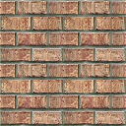
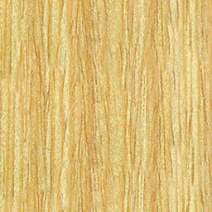
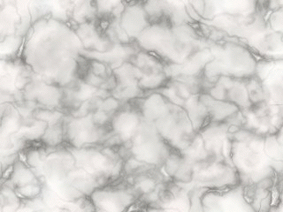

Majme dvojrozmerné pole
Tex[x,y]: array [0..Xmax,0..Ymax] of byte;
v každom prvku poľa je uložené číslo farby (256 farieb), zodpovedajúcej zvolenému vzoru. Zadanú plochu vyplníme textúrou tak, že postupne prechádzame všetky pixely tejto plochy x_{i} y_{i} a zafarbíme ich farbou, uloženou v zodpovedajúcom prvku poľa Tex [xi, yi].
Tento postup by narážal na problémy s veľkosťou pamäte potrebnej pre pole Tex. V praxi sa teda používa podstatne menšie pole Tex (napr. 128 x 128 pixelov), v ktorom je uložený vzor navrhnutý tak, aby pri zobrazení vedľa seba alebo nad sebou vzory na seba plynule nadväzovali. Plocha sa vyplňuje opakovaním vzoru v radoch a stĺpcoch.
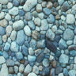
Obr. Príklad textúry s možnosťou tapetového nadväzovania

Inou možnosťou je vyplnenie plochy jednoduchým geometrickým vzorom zloženým z elementárnych plôšok napr. 16 x 16 pixelov.

5. Úpravy obrazu

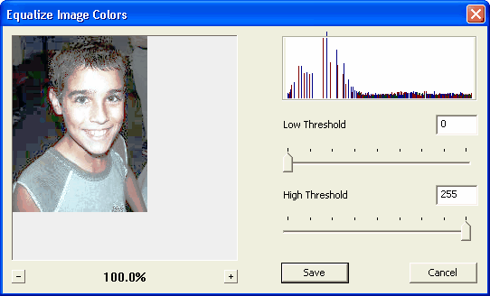
5.1 Farebný obsah obrazu
Údaj o farebnom systéme, v ktorom je obraz vytvorený (256 farieb, HiColor, TrueColor) nedáva informácie o tom, ktoré farby sú v ňom zastúpené. Túto informáciu nám poskytne až histogram farieb.

5.1.1 Histogram farieb
Histogram farieb je tabuľka, v ktorej sú uvedené všetky farby, vyskytujúce sa v konkrétnom obraze, a pri každej farbe je uvedený počet pixelov tejto farby. Keď zoradíme farby podľa jasu a znázorníme početnosť ich výskytu graficky, môžeme z výsledného grafu usudzovať, či je obraz vyvážený alebo či v ňom prevažujú svetlé alebo tmavé tóny.
Profesionálne programy pre úpravu obrazu (napr. Adobe Photoshop) umožňujú meniť histogram farieb obrazu a tak vylepšiť napr. zle exponovanú digitálnu snímku, čo je v klasickej fotografii obtiažne uskutočniteľné.
Na základe histogramu farieb možno znížiť počet farieb v obraze: farbu, ktorej početnosť výskytu v obraze je nízka, nahradíme farbou s podobným odtieňom (H) a jasom (B). Pri výbere príbuznej farby je zrejme výhodné vyjadrenie farby v systéme HSB.
Úloha 4.13 Vypracujte vo forme tabuľky histogram obrazu, ktorý ste vytvorili v úlohe 4.2.

5.1.2 Paleta
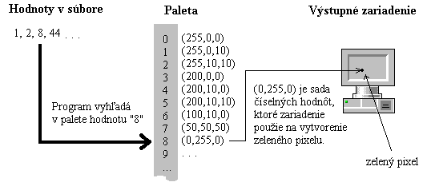
Paletou v počítačovej grafike rozumieme zoznam farieb, použitých v konkrétnom obraze. K označeniu farby jednotlivých pixelov teda môžeme použiť len poradové číslo (index) farby v tomto zozname, čo môže významne prispieť k zníženiu pamäťovej náročnosti obrazu.
Je isté, že napr. v obraze 800x600 px (480000 pixelov) v TrueColor (16, 7 mil. farieb) je použitý len nepatrný zlomok dostupných farieb. Predpokladajme, že v obraze je použitých 5000 farieb. Indexy farieb teda ležia v rozmedzí 0 až 5000, takže index farby možno vyjadriť celým číslem v tomto intervale, čo vyžaduje len 2 Byte. Pamäťová náročnosť obrazu sa zníži približne o 1/3. Paletu je však potrebné uložiť a prenášať spolu s obrazom.
Redukcia palety
Drastickým opatrením k zníženiu pamäťovej náročnosti obrazu je jeho transformácia zo systému s väčšou farebnou hĺbkou na nižší farebný systém (napr z TrueColor do 256 farieb - zníženie pamäťovej náročnosti na 1/3). Táto transformácia má samozrejme za následok zníženie kvality obrazu, čo je však pre niektoré účely prijateľné.
Možný postup: je daný obraz v RGB trueColor, ktorý treba transformovať na obraz v 256 farbách. Výslednú farbu vyjadríme 1 bytom, v ktorom sú 3 bity rezervované pre farby R a G a 2 bity pre farbu B.
Farby R a G, kvantované pôvodne do 256 úrovní, treba digitalizovať do 8 úrovní (3 bity) a farbu B do 4 úrovní:
r = round(7.R/255), g = round(7.G/255), b = round(3.B/255).
Pozn. Lepšie výsledky dáva tzv. adaptívna paleta.

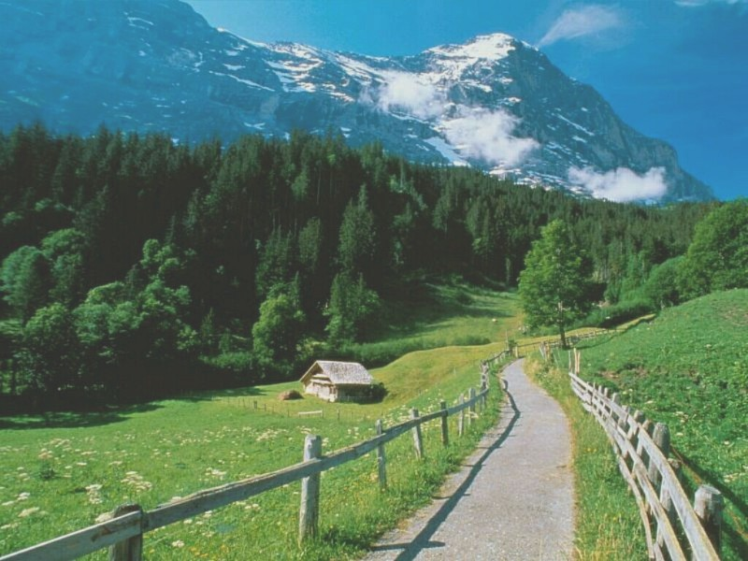
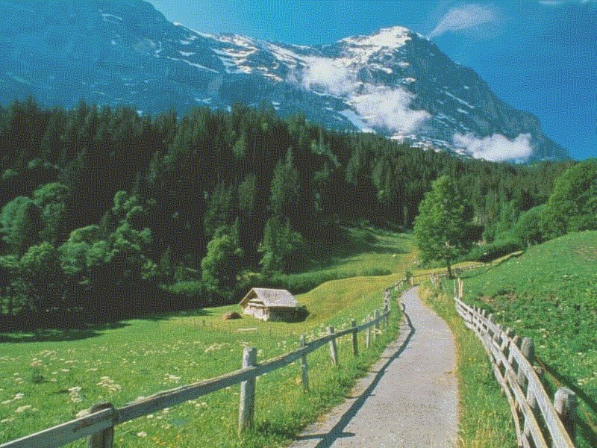

5.1.3 Prevod farebného obrazu na čiernobiely
Pri tomto prevode pridelíme pixelu namiesto farby úroveň šedej, ktorá zodpovedá jasu pôvodnej farby. Rešpektujeme citlivosť oka na farebné zložky, ktorú vyjadruje rovnica
I ≅ 0,6R + 0,3G + 0,1B.
kde I je subjektívny dojem jasu farby,
R,G,B úroveň zložiek vyjadrená v percentách maximálnej hodnoty.
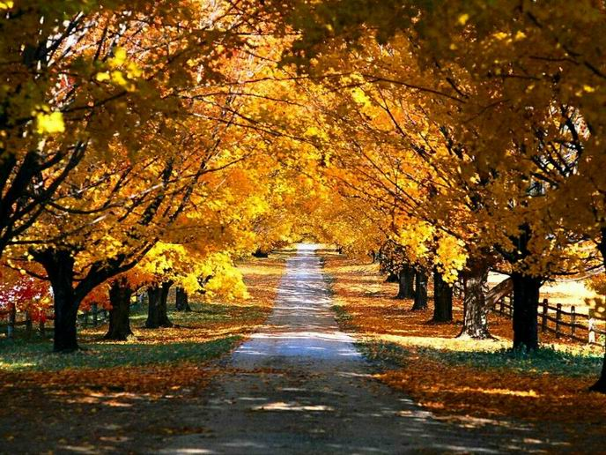
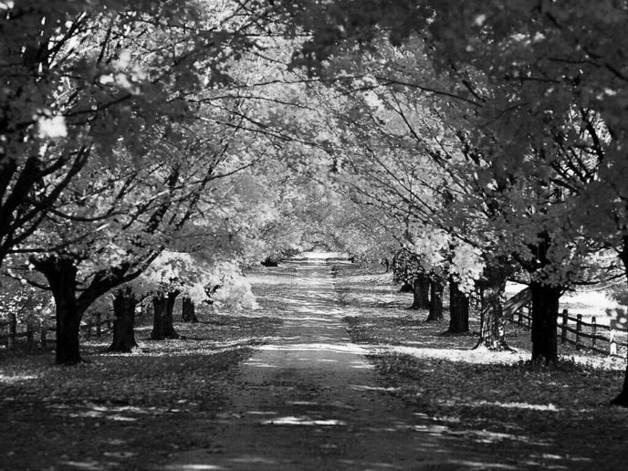
Výsledné číslo vyjadruje úroveň šedej, ktorú treba prideliť pixelu s pôvodnou farbou vytvorenou zo zložiek RGB. Pre dosiahnutie dobrého obrazu v odtieňoch šedej postačuje 256 odtieňov šedej, teda 1 Byte / pixel.

5.2 Zmena rozmerov obrazu
Rozmermi obrazu tu rozumieme počet pixelov obrazu vo vodorovnom a zvislom smere. Ak nemá dôjsť k skresleniu obrazu, je potrebné meniť počet pixelov v oboch smeroch v rovnakom pomere Kz.
Jednoduchou úlohou sa zdá byť zväčšenie rozmeru obrazu v celočíselnom pomere: Kz = 2,3,4.... Namiesto jedného pixelu určitej farby vytvoríme v zväčšenom obraze plôšku Kz x Kz pixelov s touto farbou. Zníženie kvality obrazu je však zreteľné a pri vyšších Kz sú v obraze patrné štvorčeky rovnakej farby (pre tento druh aliasingu sa používa termín pixelizácia).
Lepší výsledky dáva postup, pri ktorom sa farba nových pixelov určuje interpoláciou z farieb pôvodných pixelov. Interpoláciu vykonáme pre každú zložku R,G,B osobitne.

Príklad zväčšenia obrazu pre Kz=2:
V pôvodnom obraze: V zväčšenom obraze :
 | F₀ | F₁ |  |  |  |  | F₀ | F₀₁ | F₁
 | F₂ | F₃ |  |  |  |  |  | F
 |  |  |  |  |  |  | F₂ | F₂₃ | F₃
Výp Výpočet interpolovaných farieb v zväčšenom obraze:
F₀₁ = F₀ + (F₁ - F₀)/2
F₂₃ = F₂ + (F₃ - F₂)/2
F = F₀₁+ (F₂₃ - F₀₁)/2

5.3 Zmena tvaru obrazu
K náročným zmenám obrazu patrí
- zmena charakteristických čiar a plôch v obraze, napr. zmena výrazu tváre - warping
- postupná premena jedného objektu na druhý - morphing.
Využívajú sa v trikových animáciách, napr. v reklame.

5.4 Ďalšie úpravy obrazu

Obraz v počítačovej grafike je často potrebné ďalej upravovať. Požaduje sa napr.:
- otočenie obrazu,
- korekcia jasu,
- zvýraznenie hrán,
- zmena farebných odtieňov podľa potrieb analýzy,
- halftoning – zobrazenie obrazu v odtieňoch sivej pomocou svetlých a tmavých bodiek (napr. pre novinovú tlač),
- prelínanie obrazov,
- plynulý prechod od obrazu A k obrazu B.
- kombinácia obrazu reality s vypočítaným projektovaným objektom,
- rozlíšenie prítomnosti a polohy predmetov v obraze (pattern recognition - použitie v robotike, automatickej röntgenovej a tomografickej diagnostike) – tieto operácie už nepatria do počítačovej grafiky, ale do umelej inteligencie.
Realizáciu týchto úprav umožňujú profesionálne programy pre spracovanie obrazov, napr.
Photoshop fy Adobe,
PhotoStyler, Aldus.

5.4.1 Prelínanie obrazov
Máme obraz A a chceme, aby sa plynulo zmenil na obraz B. Zavedieme koeficient Alfa, ktorý možno chápať ako koeficient priehľadnosti. Meníme ho od hodnoty 1 po hodnotu 0 po konštantných krokoch 1/n, kde n je počet snímok prelínania. Farbu každého pixelu potom vyrátame zo vzťahu
C = alfa.C_{A} + (1 - alfa).C _{B}

6 Kompresia obrazu
V počítačovej grafike je často potrebné rastrový obraz uložiť, prenášať a upravovať. Vo videopamäti je obraz uložený tak, že každému pixelu zodpovedajú v závislosti na farebnej hĺbke 1, 2 alebo 3 Byty, pre uloženie jeho farby. Tento spôsob uloženia obrazu (tzv. bitmapa) je jednoduchý, ale pamäťovo mimoriadne náročný. Ponúka sa celý rad možností, ako túto náročnosť znížiť. Techniky zníženia pamäťovej náročnosti obrazu sa nazývajú kompresia obrazu a možno ich rozdeliť do dvoch hlavných kategórií:
- kompresia bez straty informácie - bezstratová,
- kompresia s prijateľnou stratou informácie.
Zatiaľ čo v iných aplikáciách výpočtovej techniky je strata informácie neprípustná, v počítačovej grafike je konečným cieľom vizuálny dojem a strata informácie je často prijateľná, pretože len zníži kvalitu obrazu, čo často nie je pri bežnom pozorovaní ani patrné.
Účinnosť kompresie sa vyjadruje kompresným pomerom:

pamäťová náročnosť obrazu pred kompresiou
Kp = ------------------------------------------------------------------
pamäťová náročnosť obrazu po kompresii

6.1 Bezstratové kompresie
využívajú skutočnosť, že v obraze sa vyskytujú oblasti s rovnakou farebnou informáciou.

Metóda RLE (Run Length Encoding)
využíva toho, že v jednoduchých obrazoch sa často vyskytuje za sebou v riadku rad pixelov rovnakej farby. Ich opakovaný záznam nahradíme dvojicou údajov: počet, farba.
Napr. v systéme 256 farieb:
farby pixelov v riadku 2 2 2 2 7 5 5 5 5 5 5 11 Byte
kód RLE 4 2 1 7 6 5 6 Byte
RLE kompresia môže byť rozlične účinná v horizontálnom a vertikálnom smere.
Úloha 5.1 Vypracujte RLE kompresiu obrazu, ktorý ste vytvorili v úlohe 4.2. Vyrátajte kompresný pomer, pričom nepredpokladajte žiadne oddeľovacie znaky medzi znakmi vyjadrujúcimi počet pixelov a farbu ani medzi jednotlivými riadkami obrazu.

Huffmanov kód (David Huffman, 1952)
Túto metódu možno použiť ku kompresii ľubovoľnej informácie. Využíva sa to, že jednotlivé údaje sa vyskytujú s rozličnou početnosťou. Údaje nie sú organizované v Bytoch, ale jednotlivým znakom sa priraďujú kódy s rôznym počtom bitov – kratšie kódy sa prideľujú údajom s vyššou početnosťou. Kvôli jednoznačnému dekódovaniu nesmie žiadny kód byť prefixom (zhodovať sa so začiatkom) niektorého dlhšieho kódu. Tabuľku Huffmanovho kódu je potrebné uložiť spolu s obrazom.

Príklad na Hufmannov kód:
farba | počet pixelov | Huffmanov kód | počet  bitov
1 | 210 | 00 | 420
7 | 199 | 010 | 597
6 | 138 | 011 | 414
0 | 98 | 1000 | 392
8 | 69 | 1001 | 276
3 | 40 | 1010 | 160
12 | 35 | 10110 | 175
14 | 35 | 10111 | 175
2 | 30 | 11000 | 150
9 | 30 | 11001 | 150
10 | 30 | 11010 | 150
11 | 30 | 11011 | 150
13 | 30 | 11100 | 150
15 | 30 | 11101 | 150
5 | 10 | 11110 | 50
4 | 10 | 11111 | 50
spolu | 1024 | - | 3609
Odvodenie optimálneho Huffmanovho kódu pre konkrétny obraz je dosť náročné. V tabuľke je príklad početnosti farieb v konkrétnom obraze 32 x 32 px. V treťom stĺpci je príklad Hufmanovho kódu, ktorý spĺňa prefixovú podmienku. K zakódovaniu celého obrazu je teda potrebných 3609 bitov, čo zodpovedá cca 452 Byte.
Kompresný pomer je 1024/452 = 2,26
Ak v obraze sú farby susedných pixelov
173333372222....
v Huffmanovom kóde predstavujú sled bitov
00 010 1010 1010 1010 1010 1010 010 11000 11000 11000 11000...
(medzery sú vložené len pre zvýšenie zrozumiteľnosti výpisu, vo výsledných dátach sa neuvádzajú).

6.2 Stratová kompresia
Ľudský zrak je menej citlivý na zmenu farby ako na zmenu jasu. Ak teda nahradíme farbu niektorého pixelu podobnou farbou s rovnakým jasom, nie je táto zmena často ani patrná. Môžeme postupovať tak, že v histograme farieb vyhľadáme farby, ktorých početnosť výskytu je nízka, a nahradíme ich podobnou farbou s rovnakým jasom. Tak môžeme znížiť počet farieb v palete a dosiahnuť úspornejšieho zakódovania farieb.
Tento postup je dovedený k vysokej účinnosti v metóde kompresie, založenej na diskrétnej kosínusovej transfomácii - DCT. Na tejto pomerne komplikovanej metóde je založený formát *.jpg, v ktorom sa okrem toho využívajú aj ďalšie triky k zníženiu pamäťovej náročnosti, vrátane použitia Hufmannovho kódu pre kompresiu obrazu, spracovaného pomocou DCT. Dosahuje sa tak kompresný pomer až 100, pričom kvalita obrazu je ešte pre mnohé použitia dostatočná.
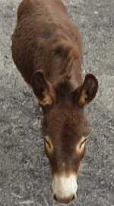
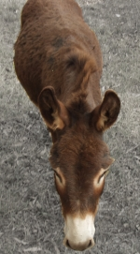
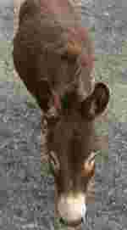
Obr. 6.1 Obraz 150 x 271 px komprimovaný metódou DCT (formát JPG) s kompresným pomerom 1, 2, 10 (36 kByte, 6 kByte, 2 kByte)

7 GRAFICKÉ FORMÁTY
BMP (Bit Mapped Picture), používaný vo Windows
Samotný obraz je uložený ako sekvencia znakov, v ktorých sú uložené čísla farieb z palety obrázku. Aby bolo možné tento záznam správne rekonštruovať na obraz, sú na začiatku súboru uložené informačné údaje:
BitMapFileHeader (hlavička), ktorá obsahuje:
identifikáciu typu formátu "BM",
údaj o veľkosti súboru a
posun začiatku obrazových dát od začiatku súboru.
BitMapInfoHeader
udáva: šírku a výšku obrazu v pixeloch,
počet bitov/px (1,4,8,24),
počet farieb v tabuľke palety, a i.
RBGquad – tabuľka farieb palety (neudáva sa pri 24 bitoch/px)
Nasledujú obrazové dáta; je možné použiť RLE kompresiu.
PCX
je jeden z najstarších grafických formátov, vyvinutý firmou Zsoft. Bol pôvodne určený pre max. 16 farieb, preto v hlavičke nie je dosť miesta pre popis väčšieho počtu farieb. Pri použití viacerých farieb sa RGB zložky 256 farieb ukladajú do posledných 768 bytov súboru.
Hlavička má konštantnú dĺžku 128 byte a obsahuje:
- počet bitov/px (1,4,8),
- súradnice okna, počet px vo vodorovnom a zvislom smere,
- RGB zložky prvých 16 farieb,
- počet obrazových rovín,
- 58 voľných bytov pre užívateľa.
Údaje o obraze sú komprimované modifikovanou metódou RLE. Počítadlo rovnakých farieb sa inicializuje na hodnotu C0, takže možno zapísať maximálne 63 pixelov rovnakej farby.

Animačný grafický formát FLI, FLC
Pre animačnú sekvenciu je typické, že v dvoch za sebou nasledujúcich obrazoch dochádza k zmene len niektorých pixelov. Súbor FLI teda obsahuje po hlavičke komprimovaný prvý obraz a o ďalších obrazoch sú uvedené len rozdiely proti prechádzajúcemu obrazu. Pretože väčšina údajov je nulová (nedošlo k zmene farby px), oplatí sa uvádzať priamo pozície (riadok, stĺpec) a nové hodnoty zmenených pixelov.
Pôvodný formát FLI bol určený pre AUTODESK Animator: 320x200 px, 256 farieb. V jednom súbore môže byť až 4000 obrazov.
Formát FLC je inovovaný pre 640x480 px.

7 PÍSMO V POČÍTAČOVEJ GRAFIKE
Písmo je významnou súčasťou grafickej informácie.
Požaduje sa:
- voliteľnosť veľkosti a tvaru písma (font),
- výpis textu v rôznych smeroch (horizontálne, zvisle, šikmo)
- znaky s diakritikou

Á b ý
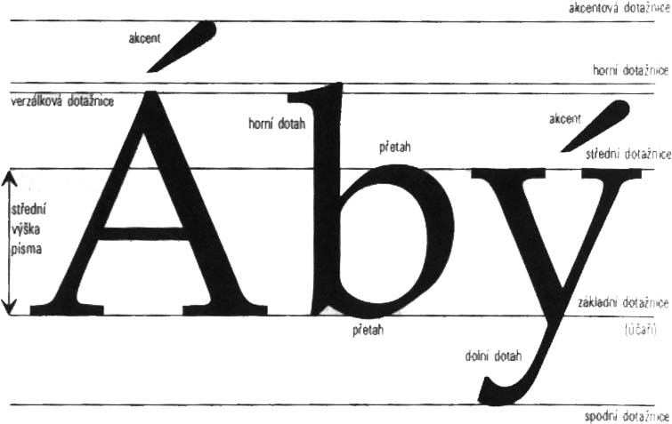
Niektoré typografické termíny:
- základná linka (baseline) – oblé písmena idú pod ňu,
- stredná a horná dotiažnica,
- akcenty (diakritika) – dĺžeň, mäkčeň, mäkčeň pri ť, ľ, dvojbodka,
- ťah – prvok písma (priamy, zaoblený, tieňovaný),
- tieňovanie – rozdielna hrúbka ťahu, napodobuje ručné písanie,
- duktus (hrúbka) – v pomere k výške písma (tučné písmo),
- pätky (serif) – priečne zakončenie ťahu, prechádza do ťahu nábehom.

Niektoré druhy písma:
- Antikva – základné písmo, vyvíjajúce sa od 15. storočia, tieňované, so serifmi,
- Grotesk, Sansserif – bez serifov a tieňovania
- Script – napodobenie písaného písma

REZ PÍSMA, ULOŽENIE V PAMÄTI
Rez (podrobné prevedenie) písma:
normal,
bold (tučné),
italic (kurzíva),
možno aj bold italic.

Dva spôsoby uloženia písma v počítači:
- plošné, bitmapové (možno zväčšovať len 2^{i} krát),
- segmentové (vektorové), ukladá sa vo forme rovníc, popisujúcich obrys písmena, preto je obrys hladký. Veľkosť možno jemne regulovať.

PRAVIDLÁ POUŽITIA PÍSMA V GRAFIKE
Pravidlá typografické a grafické:
- interpunkčné znamienka – bez medzery pred, medzera za: vše. Tak, aby
- jednopísmenové slovo nie na konci riadku
- medzery okolo zátvoriek, úvodzoviek : povedal (zvýšeným hlasom) "to nie je pravda."
- začiatok odseku – 3 až 5 znakov, nie za každou vetou,
- pozor na "rieky" medzier v susedných riadkoch,
- zarovnávanie písma a delenie slov pri dlhších textoch nemožno jednoznačne odporučiť,
- nie viac typov písma na jednej obrazovke,
- krátke a jasné vety.

9 FRAKTÁLY
Fraktálmi sa zaoberá celé nové odvetvie matematiky, aj keď prvé úvahy sa datujú od začiatku storočia. Pre počítačovú grafiku sú významné hlavne tým, že umožňujú vytvárať obrazce napodobňujúce prírodné štruktúry - stromy, mraky, hory. Okrem toho však umožňujú tvorbu esteticky pôsobivých zobrazení a nachádzajú tak uplatnenie v umeleckej počítačovej grafike.
Kým v euklidovskej geometrii sa objekty zvyčajne popisujú rovnicou, fraktály sa opisujú algoritmom, najčastejšie rekurzívnym. Významnou vlastnosťou fraktálov je ich seba podobnosť, to zn. že vhodne zvolený výrez funkcie, zväčšený na rozmer pôvodného obrazu funkcie je presne alebo aspoň štatisticky zhodný s pôvodnou funkciou.
Pozn. Podobnú vlastnosť zistíme napríklad pri porovnaní vhodne zvolenej fotografie kameňa a hory.

9.1 Juliova a Mandelbrotova množina
Klasické fraktály sú celočíselné funkcie komplexnej premennej. Ak pridelíme každej hodnote funkcie farbu, dostávame veľmi zaujímavé a esteticky pôsobivé grafické štruktúry. Francúzsky matematik Gaston Julia riešil v roku 1915 otázku konvergencie iterácie Z i+1 = Z2i + C,
kde C je komplexná konštanta.
Zistil, že pri danej konštante C m
ôžu pre rôzne počiatočné body Z_{o} nastať dva prípady :

- iterácia konverguje ku konečnému bodu v komplexnej rovine,

- iterácia diverguje.

Juliova množina (biela plocha na obr.) je množina počiatočných bodov Z_{o}, pri ktorých iterácia konverguje, pre ostatné body v komplexnej rovine diverguje.
Je ľahšie určiť oblasť divergencie podľa tohto pravidla:
ak |Z| prekročí v niektorej iterácii hodnotu 2, iterácia diverguje.
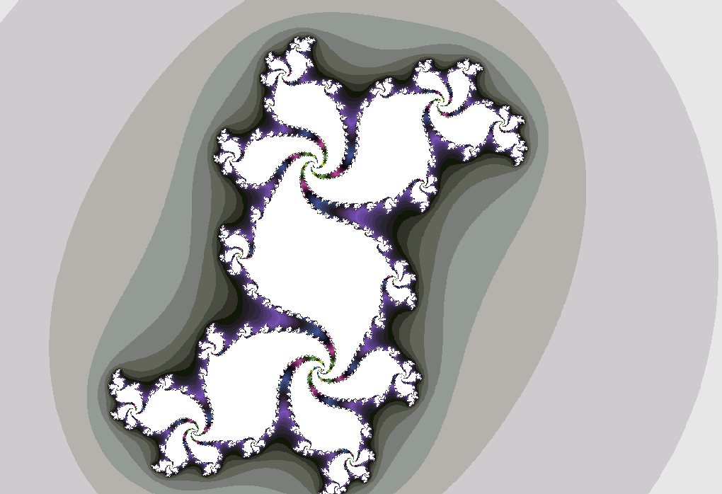
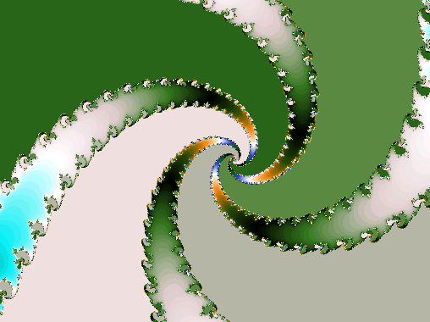
Ak vyznačíme rôznymi farbami oblasti, v ktorých sa kritérium divergencie splní po prvej, druhej atď. iterácii, dostaneme postupne obrazce, z ktorých ten nasledujúci je vždy podmnožinou predchádzajúceho. Týmto postupom a voľbou výrezu v komplexnej rovine možno získať pôsobivé abstraktné obrazce.

Obr. 9.1 Juliova množina pre C=0,28+i.0,496 celok a výrez

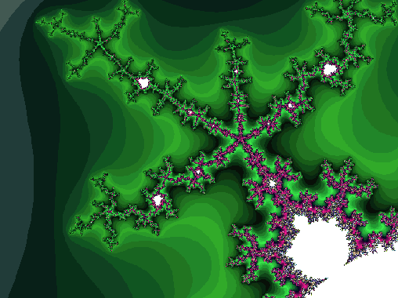
Na Juliove myšlienky nadviazal Benoit Mandelbrot (pracovník IBM, * vo Varšave 1924), ktorý riešil v roku 1979 otázku: pre ktoré hodnoty konštanty C je Juliova množina súvislá? Dospel k populárnej Mandelbrotovej množine, ktorá opäť vykazuje vysokú sebepodobnosť a umožňuje vytvárať zaujímavé obrazce.
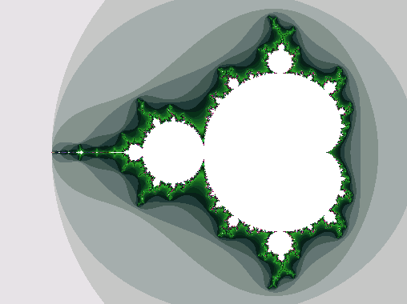
Obr. 10.2 Mandelbrotova množina
celok a výrez

XAOS.exe
9.2 Presun stredného bodu
Tento algoritmus sa uvádza medzi fraktálnymi algoritmami, aj keď na rozdiel od Juliovej a Mandelbrotovej množiny sa v ňom uplatňuje generátor náhodných čísel.
- Majme štvorcovú plochu s vrcholmi A,B,C,D a priraďme im reálne hodnoty f_{A}, f_{B}, f_{C}, f_{D}. Vypočítame súradnice stredu štvorca a priradíme mu hodnotu, ktorá je aritmetickým priemerom hodnôt vo vrcholoch, zmenenou o náhodné číslo R s Gaussovym rozložením (so strednou hodnotou 0 a rozptylom 1).
- Plocha sa rozdelí na 4 štvorce; chýbajúce hodnoty v ich vrcholoch vypočítame opäť z priemeru hodnôt v okolitých bodoch zmenou o náhodné číslo R.
- Na tieto 4 štvorce aplikuje rovnaký postup len s tým rozdielom, že rozptyl náhodného čísla je menší. Rekurzie zastavíme, keď hrana štvorca klesne pod dané minimum.
Ak chápeme hodnoty f v štvorcovej sieti ako výšky, dostaneme umelý terén; ktorého členitosť závisí od počiatočných hodnôt vo vrcholoch a rýchlosti znižovania rozptylu počas rekurzií. Pri aplikácii na guľu vzniká obraz fiktívnej planéty. Keď priradíme bodom v sieti namiesto výšok farby z vhodnej palety, dostávame obraz hmly a oblakov (plazma).

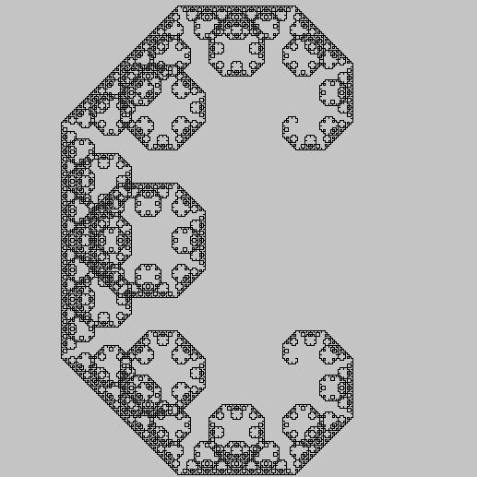
9.3 C-krivka a dračia krivka
Tieto "krivky" sú zložené z trojíc nadväzujúcich úsečiek, vytváraných opakovane podľa tohto algoritmu :
- Kresli úsečku dĺžky L.
- Vyrátaj novú dĺžku úsečky L_{n} = L*Koef, kde Koef<1.
- Ak je L_{n} menšia ako dané minimum L_{min}, koniec.
- Kresli úsečku dĺžky L_{n} od koncového bodu úsečky L tak, aby s ňou zvierala uhol alfa1.
- Kresli úsečku dĺžky L_{n} od počiatočného bodu úsečky L tak, aby s ňou zvierala uhol alfa2.
Toto pravidlo sa aplikuje na počiatočnú úsečku a na všetky ďalšie úsečky, ktoré vzniknú aplikáciou pravidla. Je zrejmé, že celkový počet nakreslených úsečiek je 2^{n}, kde n vyplýva z rovnice
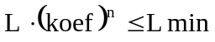
Klasická C-krivka vzniká pre Koef=1/2, alfa1=45°, alfa2=135°. \_/
Príklad rekurentnej procedúry pre kreslenie c-krivky
Procedure MakeLine(x,y,Fi,Dlzka:Real);
var NovaDl, x1,y1,x2,y2 : real;
begin X2:=Dlzka*cos(Fi); Y2:=Dlzka*sin(Fi);
Line(Round(x),Round(y),Round(X+X2),Round(Y+Y2));
if Dlzka>MinDlzka then
begin NovaDl:=Dlzka*Koef;
MakeLine(x+x2,y+y2,Fi+Alfa1,NovaDl);
X1:=NovaDl*cos(Fi+Pi+alfa2);
Y1:=NovaDl*sin(Fi+Pi+alfa2);
MakeLine(x+x1,y+y1,Fi-alfa2,NovaDl);
end;
end;

9.4 Ďalšie fraktály
Ďalšie známe matematické štruktúry s vlastnosťami fraktálov sú Sierpinského trojuholník, C krivka, dračia krivka, Kochova vločka (1904), Peanova krivka, Lorenzov atraktor.
Pomocou fraktálov možno modelovať niektoré objekty reálneho sveta, napr. oblaky, morské pobrežie, vrchy a iné, ktoré sa nedajú aproximovať jednoduchými geometrickými útvarmi.
Pramene
Granát L., Sechovský H.: Počítačová grafika. SNTL Praha 1980
Šdurdová, V., Serba I.: Programové zabezpečenie ASR - počítačová grafika. VŠE Bratislava, 1990.
Serba I. a kol.: Základy počítačové grafiky. Brno, VUT 1991.
Žáry J.: Počítačová grafika. Grada, Praha 1994.
Ružický E., Ferko A.: Počítačová grafika a spracovanie obrazu. Sapientia, Bratislava 1995.
Sobota B.: Počítačová grafika a jazyk C. České Budějovice, KOPP 1995.
Pelikán J.: Prostorové modelování. Praha, GRADA, 1992.
Sobota B., Milián J.: Grafické formáty. České Budějovice, KOPP 1996.
Žáry J. a kol.: Moderní počítařová grafika. Computer Press, Praha 1998.
Hearn D., Baker P.: Computer Graphics. Prentice Hall Inc., 1997. (v knižnici UMB č. 237119, trvale na k. inf.)
Klíma J., Klimeš J.: Výpočet intenzity elektromagnetického poľa v pásmach VKV a UKV. Nadas Praha, 1986.
Mandelbort, B. B.: The Fractal Geometry of Nature. Freeman, New York, 1983.
Andres,J.: Graziotti: Escher a art-ware. Matematika, fyzika, informatika, č. 2, říjen 1995. (zaujímavá literatúra).
Šnerek, M., Hostomský S.: O architektuře moderních obrazových adaptérů PC. Softwarové noviny č. 7, 1996.
Slavík P.: Fraktály a jejich vlastnosti. SW noviny č.8, 1995.
Ježek F.: Konstrukční systémy CAD/CAM. Geografické informační systémy. Softwarové noviny č.4, 1995.

www.skolagrafiky.host.sk
http://tutor.ukf.sk/student/vasekurzy.asp

